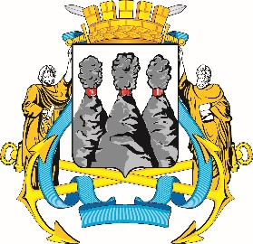
ГОРОДСКАЯ ДУМА
ПЕТРОПАВЛОВСК-КАМЧАТСКОГО
ГОРОДСКОГО ОКРУГА

ПРЕДСЕДАТЕЛЬ
ПОСТАНОВЛЕНИЕ

19.01.2023 № 8

О награждении Почетными грамотами Городской Думы Петропавловск-Камчатского городского округа

В соответствии с Решением Городской Думы Петропавловск-Камчатского городского округа от 31.10.2013 № 145-нд «О наградах
и почетных званиях Петропавловск-Камчатского городского округа» и протоколом заседания Комиссии Городской Думы Петропавловск-Камчатского городского округа по наградам от 17.01.2023 № 1

ПОСТАНОВЛЯЮ:

1. За значительный вклад в развитие образования на территории Петропавловск-Камчатского городского округа в результате многолетнего добросовестного труда, высокого уровня профессионализма и в связи с
65-летием со дня рождения наградить Почетной грамотой Городской Думы Петропавловск-Камчатского городского округа Пегурову Светлану Алексеевну – учителя изобразительного искусства и черчения муниципального бюджетного общеобразовательного учреждения «Средняя школа № 10»
Петропавловск-Камчатского городского округа.
2. За значительный вклад в развитие образования на территории Петропавловск-Камчатского городского округа в результате многолетнего добросовестного труда, высокого уровня профессионализма и в связи с
55-летием со дня рождения наградить Почетной грамотой Городской Думы Петропавловск-Камчатского городского округа Шарнову Елену Витальевну – педагога-библиотекаря муниципального бюджетного общеобразовательного учреждения «Средняя школа № 10» Петропавловск-Камчатского городского округа.

Председатель Городской Думы Петропавловск-Камчатского  городского округа | А.С. Лиманов

